**蓬莱9井**

**固井水泥胶结测井评价报告**

**（套管尺寸:** **127.00 mm 测量井段:** **21.00-1844.00 m）**

|  |  |
| --- | --- |
| 编写人: |  |
| 审核人: |  |



**中国石油集团测井有限公司西南分公司解释评价中心**

**2020年02月**

目 录

一 测井及固井施工简况 1

二 固井质量测井评价 2

1．固井质量评价标准 2

2．固井质量测井评价 2

（1）校深依据及水泥返高 3

（2）特殊段固井质量综合解释评价 3

（3）钻探目的层和兼探层上部固井评价 3

（4）固井质量综合解释评价 4

3．储层测井解释表 4

4．固井质量统计及单层固井质量评价表 4

5．储层段固井质量分析 5

三 建议及其它 5

# 一 测井及固井施工简况

|  |  |  |  |  |  |  |  |  |  |  |  |  |  |
| --- | --- | --- | --- | --- | --- | --- | --- | --- | --- | --- | --- | --- | --- |
| **基 本 井 况** | | | | | | | | | | | | | |
| 井 名 | | | 地 区 | | 构 造 | | | 完钻井深  （m） | | | 人工井底  （m） | | 最大井斜  （°/m） |
| 蓬莱9井 | | | 四川省遂宁市 | | 川中低平 | | | 3825.00 | | | 1837.0 | | 44.38/3700.0 |
| 套管程序 | | | | | 钻头尺寸 | | | | | |  | 井液（泥浆） | |
| 次序 | 外径（mm） | | 下深井段（m） | | 尺寸（mm） | | | 钻达井深（m） | | | 性质 | 聚磺物 |
| 1 | 339.70 | | 0-399.13 | | 444.50 | | | 400.00 | | |
| 2 | 244.50 | | 0-1903.26 | | 311.20 | | | 1905.00 | | | 密度  (g/cm3) | 1.28 |
| 3 | 177.80 | | 0-3665.00 | | 215.90 | | | 3666.00 | | |
| 4 | 127.00 | | 3464.71-3824.31 | | 149.20 | | | 3825.00 | | | 粘度  (s) | 53 |
| 5 |  | |  | |  | | |  | | |
| **固 井 施 工** | | | | | | | | | | | | | |
| 水泥性质 | | 水泥浆密度  (g/cm3) | | 注入水泥量  (t) | | | 水泥设计返高  (m) | | | | | 固井时间 | |
| 嘉华G级 | |  | | / | | | 0.0 | | | | |  | |
| 特 殊  施 工 | |  | | | | | | | | | | | |
| **测 井 项 目** | | | | | | | | | | | | | |
| 测井项目 | | 测井井段(m) | | | 深度比例 | | 测井日期 | | | 曲线条数 | | | 质量评定 |
| 声幅 | | 21.00-1844.00 | | | 1:500 | | 2020-02-22 | | | 1 | | | 合格 |
| 变密度 | | 21.00-1844.00 | | | 1:500 | | 2020-02-22 | | | 1 | | | 合格 |
|  | |  | | |  | |  | | |  | | |  |
|  | |  | | |  | |  | | |  | | |  |
| **测 井 施 工** | | | | | | | | | | | | | |
| 测井单位 | | | 测井小队 | | | 测井队长 | | | 仪器型号 | | | | 备 注 |
| 测井西南分公司 | | | C1371队 | | | 夏光荣 | | | HH2530 | | | |  |

# 二 固井质量测井评价

**1．固井质量评价标准**

**固井质量评价指标：**参照中国石油天然气集团有限公司企业标准中的《固井质量评价》（标准号：Q/SY01073-2020）进行固井质量第一界面和第二界面的解释评价。其中采用相对声幅(CBL)幅度法开展定量评价。

一界面固井水泥胶结质量相对声幅评价指标（水泥浆比重≥1.75g/cm3）

|  |  |
| --- | --- |
| CBL | 评价结论 |
| CBL≤15% | 优 |
| 15%＜CBL≤30% | 中等（合格） |
| CBL＞30% | 差（不合格） |

一界面固井水泥胶结质量相对声幅评价指标（水泥浆比重＜1.75g/cm3）

|  |  |
| --- | --- |
| CBL | 评价结论 |
| CBL≤20% | 优 |
| 20%＜CBL≤40% | 中等（合格） |
| CBL＞40% | 差（不合格） |

**套后声波成像类测井固井质量评价**：参照中国石油天然气集团有限公司企业标准中的《固井质量评价》（标准号：Q/SY01073-2020）中第5.3.4条款进行解释评价。

套后声波成像类测井评价固井质量

|  |  |
| --- | --- |
| 测井结果 | 评价结论 |
| 套管、地层间环空内基本为水泥、无窜槽，固体充填度大于或等于90% | 好 |
| 分布纵向连通长度小于2m小窜槽，宽度小于20%圆周，但没有连通 | 中等（合格） |
| 有大于或等于2m的连续蓝色流体（窜槽），宽度大于20%圆周；或存在连通的微间隙 | 差（不合格） |

**固井质量合格率标准**：参照中国石油天然气集团有限公司质安[2020]3号文件《集团公司井身质量、固井质量不合格判断红线》要求，全井段固井水泥胶结合格率≥70%为合格。

**2．固井质量测井评价**

蓬莱9本次测量井段0.0-1800.0m，测井时液面位于21.00m，故本次固井质量测井在0-21.00m未能取到可靠数据，不做解释。本次测井处理评价井段21.00-1844.00m。[待检查]

21.00-?m为双层及多层套管，受双层套管及外层介质干扰波影响，该固井段套管二界面水泥胶结质量不进行好、中、差评定。[待检查]

水泥设计返高为0.0m，水泥实际返高为21.0m以上。

**（1）校深依据及水泥返高**

本次测井根据裸眼测井GR曲线较深；

水泥设计返高为0m，水泥实际返高至地面。

**（2）特殊段固井质量综合解释评价**

特殊段固井质量评价根据该处及以上25m环空范围内，固井水泥一、二界面胶结质量是否达到连续胶结中等及以上（见表1）。

特殊段固井质量评价表 表1

|  |  |  |  |
| --- | --- | --- | --- |
| 位置 | 第一界面 | 第二界面 | 备注 |
| 上层套管鞋 |  | 不确定 |  |
| 上层套管分级箍 | / | / | 测量段无分级箍[待检查] |
| 尾管重合段 | / | / | 测量段无尾管[待检查] |
| 套管顶（井口） | / | 不确定 |  |
| 套管底（套管鞋） | / | 好 |  |
| 说明：好——有连续25m井段固井质量好  中——有连续25m井段固井质量中等  不确定——双层套管的第二界面评价为不确定  无连续25m——该处及以上没有连续25m井段固井质量好或中等 | | | |

**（3）钻探目的层和兼探层上部固井评价**

根据地质设计，钻探目的层和兼探层上部是否存在25m及以上的固井水泥一、二界面胶结质量达到连续胶结中等及以上（见表2）。

目的层和兼探层上部25m及以上井段固井质量评价表 表2

|  |  |  |  |  |
| --- | --- | --- | --- | --- |
| 序号 | 性质 | 层位 | 第一界面 | 第二界面 |
| 1 | 目的层 | [待检查] | [待检查] | [待检查] |
| 2 | 兼探层 |  |  |  |
| 备注：本井没有设计兼探层。 | | | | |
| 说明：好——有连续25m井段固井质量好  中——有连续25m井段固井质量中等  不确定——双层套管的第二界面评价为不确定  无连续25m——该处及以上没有连续25m井段固井质量好或中等 | | | | |

**（4）固井质量综合解释评价**

**一界面**（21.00-1844.00m）固井质量总体情况是：水泥胶结好井段占18.26%，水泥胶结中等井段占30.71%，水泥胶结差井段占51.03%。

**一界面**（21.00-1844.00m）固井水泥胶结合格率为48.97%，测井评价为固井质量**不合格**。

**二界面**（?-1844.00m）固井质量总体情况是：水泥胶结好井段为0.0%，水泥胶结中等井段为0.0%，水泥胶结差井段为0.0%。

**二界面**（?-1844.00m）固井水泥胶结合格率为0.0%，测井评价为固井质量**不合格**。

**3．储层测井解释表**

本次测量井段裸眼测井解释储层见表3

蓬莱9井储层测井解释表 表3

| 序号 | 层位 | 井段  (m) | 厚度  (m) | 解释结论 |
| --- | --- | --- | --- | --- |
|  |  |  |  |  |

**4．固井质量统计及单层固井质量评价表**

（2）固井质量统计及单层固井质量评价（见表4、表5、表6、表7）。

蓬莱9井**一界面**（21.00-1844.00m）固井质量统计表 表4

| 序 号 | 标 准  (%) | 厚 度  (m) | 比 例  (%) | 结 论 |
| --- | --- | --- | --- | --- |
| 1 | 0.00--20.0 | 332.95 | 18.26 | 好 |
| 2 | 20.0--40.0 | 559.8 | 30.71 | 中 |
| 3 | 40.0--100.0 | 930.25 | 51.03 | 差 |

蓬莱9井**二界面**（?-1844.00m）固井质量统计表 表5

| 序 号 | BR标准 | 厚 度  (m) | 比 例  (%) | 结 论 |
| --- | --- | --- | --- | --- |
| 1 | 0.80-1.00 | 0.0 | 0.0 | 好 |
| 2 | 0.50-0.80 | 0.0 | 0.0 | 中 |
| 3 | 0.00-0.60 | 0.0 | 0.0 | 差 |

蓬莱9井**一界面**单层固井质量评价表 表6

| 序号 | 井段(m) | 厚度(m) | 最大声幅(%) | 最小声幅(%) | 平均声幅(%) | 结论 |
| --- | --- | --- | --- | --- | --- | --- |
| 1 | 21.00-37.55 | 16.55 | 64.63 | 40.33 | 61.02 | 差 |
| 2 | 37.55-41.60 | 4.05 | 40.33 | 16.84 | 24.78 | 中 |
| 3 | 41.60-45.80 | 4.2 | 20.32 | 4.27 | 9.83 | 好 |
| 4 | 45.80-46.95 | 1.15 | 41.09 | 18.65 | 31.58 | 中 |
| 5 | 46.95-73.20 | 26.25 | 21.74 | 2.51 | 9.0 | 好 |
| 6 | 73.20-79.15 | 5.95 | 33.33 | 13.32 | 26.05 | 中 |
| 7 | 79.15-80.20 | 1.05 | 20.7 | 16.32 | 17.61 | 好 |
| 8 | 80.20-82.25 | 2.05 | 26.1 | 19.73 | 23.81 | 中 |
| 9 | 82.25-85.45 | 3.2 | 20.29 | 10.66 | 15.84 | 好 |
| 10 | 85.45-86.50 | 1.05 | 26.21 | 19.53 | 23.62 | 中 |
| 11 | 86.50-95.55 | 9.05 | 21.26 | 7.44 | 15.18 | 好 |
| 12 | 95.55-116.45 | 20.9 | 45.67 | 19.78 | 28.9 | 中 |
| 13 | 116.45-118.75 | 2.3 | 50.36 | 39.78 | 46.13 | 差 |
| 14 | 118.75-120.10 | 1.35 | 40.3 | 37.17 | 38.01 | 中 |
| 15 | 120.10-122.15 | 2.05 | 54.99 | 39.5 | 48.83 | 差 |
| 16 | 122.15-124.05 | 1.9 | 40.32 | 34.3 | 36.64 | 中 |
| 17 | 124.05-582.20 | 458.15 | 74.94 | 32.85 | 63.25 | 差 |
| 18 | 582.20-583.30 | 1.1 | 40.4 | 32.24 | 35.74 | 中 |
| 19 | 583.30-588.70 | 5.4 | 59.65 | 39.52 | 49.26 | 差 |
| 20 | 588.70-589.90 | 1.2 | 40.06 | 36.97 | 38.68 | 中 |
| 21 | 589.90-592.10 | 2.2 | 55.45 | 39.55 | 49.91 | 差 |
| 22 | 592.10-593.50 | 1.4 | 40.39 | 34.38 | 36.72 | 中 |
| 23 | 593.50-603.05 | 9.55 | 57.65 | 39.97 | 51.41 | 差 |
| 24 | 603.05-604.10 | 1.05 | 40.42 | 32.82 | 35.64 | 中 |
| 25 | 604.10-613.35 | 9.25 | 55.29 | 39.98 | 47.13 | 差 |
| 26 | 613.35-618.85 | 5.5 | 40.29 | 30.13 | 34.62 | 中 |
| 27 | 618.85-627.95 | 9.1 | 60.53 | 39.22 | 53.89 | 差 |
| 28 | 627.95-632.35 | 4.4 | 40.38 | 29.13 | 35.33 | 中 |
| 29 | 632.35-634.65 | 2.3 | 50.38 | 39.77 | 45.81 | 差 |
| 30 | 634.65-641.65 | 7.0 | 40.36 | 28.54 | 33.28 | 中 |
| 31 | 641.65-647.05 | 5.4 | 49.67 | 39.85 | 45.76 | 差 |
| 32 | 647.05-650.55 | 3.5 | 40.11 | 30.66 | 35.52 | 中 |
| 33 | 650.55-652.25 | 1.7 | 47.04 | 39.92 | 43.87 | 差 |
| 34 | 652.25-653.35 | 1.1 | 40.37 | 35.83 | 37.48 | 中 |
| 35 | 653.35-656.90 | 3.55 | 59.41 | 39.93 | 50.28 | 差 |
| 36 | 656.90-664.25 | 7.35 | 42.81 | 28.27 | 34.01 | 中 |
| 37 | 664.25-682.25 | 18.0 | 64.81 | 38.92 | 54.78 | 差 |
| 38 | 682.25-684.40 | 2.15 | 40.4 | 31.36 | 35.39 | 中 |
| 39 | 684.40-687.10 | 2.7 | 61.32 | 38.62 | 55.16 | 差 |
| 40 | 687.10-690.30 | 3.2 | 40.77 | 31.24 | 35.04 | 中 |
| 41 | 690.30-692.85 | 2.55 | 54.82 | 39.47 | 47.67 | 差 |
| 42 | 692.85-694.45 | 1.6 | 40.29 | 29.99 | 33.63 | 中 |
| 43 | 694.45-696.10 | 1.65 | 53.15 | 38.65 | 47.96 | 差 |
| 44 | 696.10-710.40 | 14.3 | 44.51 | 18.28 | 31.83 | 中 |
| 45 | 710.40-714.20 | 3.8 | 51.1 | 31.22 | 42.59 | 差 |
| 46 | 714.20-720.50 | 6.3 | 40.46 | 23.36 | 31.55 | 中 |
| 47 | 720.50-722.95 | 2.45 | 60.64 | 39.64 | 52.6 | 差 |
| 48 | 722.95-725.90 | 2.95 | 40.29 | 27.17 | 33.7 | 中 |
| 49 | 725.90-729.65 | 3.75 | 47.94 | 39.95 | 43.75 | 差 |
| 50 | 729.65-736.45 | 6.8 | 44.92 | 27.36 | 37.63 | 中 |
| 51 | 736.45-738.90 | 2.45 | 48.08 | 33.38 | 41.95 | 差 |
| 52 | 738.90-751.50 | 12.6 | 40.64 | 19.49 | 31.01 | 中 |
| 53 | 751.50-753.05 | 1.55 | 45.89 | 39.5 | 43.5 | 差 |
| 54 | 753.05-770.40 | 17.35 | 51.36 | 17.66 | 31.14 | 中 |
| 55 | 770.40-772.75 | 2.35 | 50.54 | 39.4 | 46.53 | 差 |
| 56 | 772.75-777.70 | 4.95 | 40.62 | 23.88 | 29.66 | 中 |
| 57 | 777.70-779.55 | 1.85 | 50.99 | 38.31 | 46.51 | 差 |
| 58 | 779.55-783.55 | 4.0 | 40.43 | 18.49 | 23.43 | 中 |
| 59 | 783.55-786.75 | 3.2 | 20.23 | 14.35 | 16.23 | 好 |
| 60 | 786.75-794.05 | 7.3 | 39.08 | 19.57 | 28.41 | 中 |
| 61 | 794.05-795.80 | 1.75 | 20.05 | 14.74 | 16.86 | 好 |
| 62 | 795.80-798.20 | 2.4 | 29.67 | 19.42 | 26.32 | 中 |
| 63 | 798.20-799.95 | 1.75 | 20.04 | 13.37 | 15.5 | 好 |
| 64 | 799.95-803.20 | 3.25 | 33.05 | 19.37 | 27.26 | 中 |
| 65 | 803.20-804.90 | 1.7 | 20.42 | 14.29 | 16.48 | 好 |
| 66 | 804.90-806.70 | 1.8 | 26.65 | 19.73 | 23.92 | 中 |
| 67 | 806.70-810.90 | 4.2 | 20.13 | 14.66 | 17.81 | 好 |
| 68 | 810.90-819.00 | 8.1 | 37.74 | 18.57 | 28.24 | 中 |
| 69 | 819.00-820.60 | 1.6 | 20.01 | 15.06 | 17.19 | 好 |
| 70 | 820.60-823.50 | 2.9 | 32.95 | 19.94 | 24.47 | 中 |
| 71 | 823.50-825.05 | 1.55 | 20.11 | 16.64 | 17.72 | 好 |
| 72 | 825.05-827.30 | 2.25 | 24.74 | 19.27 | 21.74 | 中 |
| 73 | 827.30-832.70 | 5.4 | 20.18 | 11.63 | 14.76 | 好 |
| 74 | 832.70-836.90 | 4.2 | 27.94 | 19.24 | 22.84 | 中 |
| 75 | 836.90-843.40 | 6.5 | 20.51 | 12.61 | 17.09 | 好 |
| 76 | 843.40-845.90 | 2.5 | 32.25 | 19.4 | 25.39 | 中 |
| 77 | 845.90-865.80 | 19.9 | 20.6 | 2.82 | 13.27 | 好 |
| 78 | 865.80-867.05 | 1.25 | 38.9 | 18.64 | 30.55 | 中 |
| 79 | 867.05-869.85 | 2.8 | 20.8 | 10.31 | 14.6 | 好 |
| 80 | 869.85-874.20 | 4.35 | 37.29 | 19.77 | 25.62 | 中 |
| 81 | 874.20-908.30 | 34.1 | 27.49 | 4.31 | 12.61 | 好 |
| 82 | 908.30-909.85 | 1.55 | 39.72 | 19.71 | 32.14 | 中 |
| 83 | 909.85-912.70 | 2.85 | 20.81 | 11.19 | 13.97 | 好 |
| 84 | 912.70-914.85 | 2.15 | 26.28 | 19.92 | 23.13 | 中 |
| 85 | 914.85-962.45 | 47.6 | 29.99 | 4.23 | 13.27 | 好 |
| 86 | 962.45-965.30 | 2.85 | 41.84 | 19.08 | 26.96 | 中 |
| 87 | 965.30-973.20 | 7.9 | 22.11 | 6.25 | 14.16 | 好 |
| 88 | 973.20-974.40 | 1.2 | 27.39 | 19.79 | 24.37 | 中 |
| 89 | 974.40-983.15 | 8.75 | 21.55 | 10.82 | 15.88 | 好 |
| 90 | 983.15-984.85 | 1.7 | 33.73 | 19.58 | 26.54 | 中 |
| 91 | 984.85-994.40 | 9.55 | 20.76 | 8.16 | 13.24 | 好 |
| 92 | 994.40-995.95 | 1.55 | 27.97 | 18.31 | 24.67 | 中 |
| 93 | 995.95-1005.15 | 9.2 | 20.27 | 7.16 | 14.98 | 好 |
| 94 | 1005.15-1006.85 | 1.7 | 32.01 | 19.57 | 25.63 | 中 |
| 95 | 1006.85-1016.10 | 9.25 | 21.66 | 14.33 | 17.95 | 好 |
| 96 | 1016.10-1017.30 | 1.2 | 29.2 | 19.49 | 25.27 | 中 |
| 97 | 1017.30-1028.65 | 11.35 | 20.52 | 7.78 | 16.13 | 好 |
| 98 | 1028.65-1032.10 | 3.45 | 28.25 | 19.9 | 23.74 | 中 |
| 99 | 1032.10-1035.25 | 3.15 | 20.1 | 14.69 | 16.96 | 好 |
| 100 | 1035.25-1036.70 | 1.45 | 29.88 | 19.91 | 26.01 | 中 |
| 101 | 1036.70-1038.00 | 1.3 | 20.85 | 12.91 | 15.34 | 好 |
| 102 | 1038.00-1046.75 | 8.75 | 39.86 | 19.23 | 27.58 | 中 |
| 103 | 1046.75-1048.10 | 1.35 | 20.25 | 15.24 | 16.88 | 好 |
| 104 | 1048.10-1056.75 | 8.65 | 28.13 | 18.2 | 24.29 | 中 |
| 105 | 1056.75-1062.55 | 5.8 | 21.88 | 10.5 | 17.14 | 好 |
| 106 | 1062.55-1063.80 | 1.25 | 37.95 | 19.94 | 27.43 | 中 |
| 107 | 1063.80-1065.00 | 1.2 | 53.53 | 39.29 | 47.96 | 差 |
| 108 | 1065.00-1066.10 | 1.1 | 40.64 | 20.89 | 28.21 | 中 |
| 109 | 1066.10-1069.15 | 3.05 | 23.85 | 11.42 | 16.71 | 好 |
| 110 | 1069.15-1070.65 | 1.5 | 47.88 | 23.85 | 40.12 | 差 |
| 111 | 1070.65-1074.90 | 4.25 | 40.2 | 20.31 | 26.6 | 中 |
| 112 | 1074.90-1076.15 | 1.25 | 20.31 | 17.07 | 18.19 | 好 |
| 113 | 1076.15-1077.50 | 1.35 | 23.57 | 19.59 | 22.22 | 中 |
| 114 | 1077.50-1080.10 | 2.6 | 20.23 | 16.75 | 18.01 | 好 |
| 115 | 1080.10-1086.85 | 6.75 | 39.08 | 19.76 | 31.03 | 中 |
| 116 | 1086.85-1090.55 | 3.7 | 20.06 | 9.73 | 13.7 | 好 |
| 117 | 1090.55-1094.10 | 3.55 | 34.49 | 19.74 | 26.1 | 中 |
| 118 | 1094.10-1098.75 | 4.65 | 20.32 | 14.42 | 16.15 | 好 |
| 119 | 1098.75-1099.95 | 1.2 | 22.91 | 19.96 | 21.67 | 中 |
| 120 | 1099.95-1104.05 | 4.1 | 27.08 | 13.59 | 18.26 | 好 |
| 121 | 1104.05-1108.30 | 4.25 | 35.79 | 19.63 | 27.64 | 中 |
| 122 | 1108.30-1110.35 | 2.05 | 20.4 | 15.18 | 16.75 | 好 |
| 123 | 1110.35-1117.75 | 7.4 | 30.85 | 19.42 | 23.73 | 中 |
| 124 | 1117.75-1119.70 | 1.95 | 20.04 | 16.97 | 18.7 | 好 |
| 125 | 1119.70-1120.90 | 1.2 | 24.5 | 19.75 | 22.8 | 中 |
| 126 | 1120.90-1123.35 | 2.45 | 24.68 | 12.99 | 18.51 | 好 |
| 127 | 1123.35-1129.40 | 6.05 | 33.46 | 19.97 | 26.34 | 中 |
| 128 | 1129.40-1131.00 | 1.6 | 20.3 | 13.87 | 16.3 | 好 |
| 129 | 1131.00-1134.00 | 3.0 | 33.44 | 18.87 | 23.66 | 中 |
| 130 | 1134.00-1135.95 | 1.95 | 20.44 | 12.96 | 15.69 | 好 |
| 131 | 1135.95-1140.70 | 4.75 | 42.81 | 19.56 | 29.49 | 中 |
| 132 | 1140.70-1142.10 | 1.4 | 20.32 | 13.41 | 15.73 | 好 |
| 133 | 1142.10-1148.05 | 5.95 | 35.11 | 17.07 | 26.49 | 中 |
| 134 | 1148.05-1149.55 | 1.5 | 20.37 | 13.82 | 15.84 | 好 |
| 135 | 1149.55-1152.65 | 3.1 | 38.13 | 19.62 | 27.23 | 中 |
| 136 | 1152.65-1160.55 | 7.9 | 64.98 | 38.13 | 54.83 | 差 |
| 137 | 1160.55-1169.35 | 8.8 | 41.66 | 22.66 | 32.81 | 中 |
| 138 | 1169.35-1170.65 | 1.3 | 48.66 | 39.56 | 45.31 | 差 |
| 139 | 1170.65-1183.15 | 12.5 | 40.17 | 16.73 | 26.87 | 中 |
| 140 | 1183.15-1184.50 | 1.35 | 20.29 | 14.37 | 16.61 | 好 |
| 141 | 1184.50-1193.80 | 9.3 | 37.92 | 19.25 | 27.02 | 中 |
| 142 | 1193.80-1195.15 | 1.35 | 20.19 | 15.27 | 17.7 | 好 |
| 143 | 1195.15-1199.65 | 4.5 | 38.32 | 19.49 | 32.41 | 中 |
| 144 | 1199.65-1200.75 | 1.1 | 20.91 | 12.85 | 15.49 | 好 |
| 145 | 1200.75-1206.20 | 5.45 | 40.0 | 18.96 | 34.06 | 中 |
| 146 | 1206.20-1209.70 | 3.5 | 47.01 | 38.98 | 42.47 | 差 |
| 147 | 1209.70-1212.15 | 2.45 | 40.66 | 34.52 | 37.86 | 中 |
| 148 | 1212.15-1213.80 | 1.65 | 51.64 | 39.61 | 46.96 | 差 |
| 149 | 1213.80-1216.40 | 2.6 | 40.73 | 28.21 | 32.0 | 中 |
| 150 | 1216.40-1222.50 | 6.1 | 60.13 | 38.06 | 48.1 | 差 |
| 151 | 1222.50-1224.75 | 2.25 | 40.63 | 20.5 | 28.41 | 中 |
| 152 | 1224.75-1227.25 | 2.5 | 20.5 | 12.77 | 15.94 | 好 |
| 153 | 1227.25-1238.45 | 11.2 | 37.46 | 19.9 | 26.79 | 中 |
| 154 | 1238.45-1241.75 | 3.3 | 49.06 | 39.56 | 43.83 | 差 |
| 155 | 1241.75-1242.90 | 1.15 | 40.02 | 34.89 | 36.9 | 中 |
| 156 | 1242.90-1244.60 | 1.7 | 53.44 | 39.89 | 47.81 | 差 |
| 157 | 1244.60-1246.20 | 1.6 | 40.37 | 33.55 | 36.06 | 中 |
| 158 | 1246.20-1247.85 | 1.65 | 47.13 | 39.64 | 44.24 | 差 |
| 159 | 1247.85-1257.40 | 9.55 | 45.34 | 27.2 | 35.42 | 中 |
| 160 | 1257.40-1264.05 | 6.65 | 59.16 | 36.92 | 49.07 | 差 |
| 161 | 1264.05-1265.35 | 1.3 | 40.47 | 31.12 | 34.69 | 中 |
| 162 | 1265.35-1273.45 | 8.1 | 56.01 | 36.52 | 48.65 | 差 |
| 163 | 1273.45-1304.40 | 30.95 | 44.34 | 20.84 | 33.46 | 中 |
| 164 | 1304.40-1310.05 | 5.65 | 60.08 | 39.94 | 54.52 | 差 |
| 165 | 1310.05-1313.15 | 3.1 | 40.62 | 28.34 | 35.01 | 中 |
| 166 | 1313.15-1316.85 | 3.7 | 49.76 | 39.88 | 45.37 | 差 |
| 167 | 1316.85-1321.80 | 4.95 | 40.45 | 33.83 | 37.21 | 中 |
| 168 | 1321.80-1323.75 | 1.95 | 44.2 | 39.8 | 41.85 | 差 |
| 169 | 1323.75-1326.20 | 2.45 | 40.17 | 29.13 | 34.32 | 中 |
| 170 | 1326.20-1328.90 | 2.7 | 45.04 | 39.19 | 42.04 | 差 |
| 171 | 1328.90-1330.35 | 1.45 | 40.36 | 38.48 | 39.16 | 中 |
| 172 | 1330.35-1368.90 | 38.55 | 65.98 | 33.63 | 48.78 | 差 |
| 173 | 1368.90-1370.95 | 2.05 | 40.95 | 31.84 | 34.41 | 中 |
| 174 | 1370.95-1377.25 | 6.3 | 49.62 | 35.08 | 42.95 | 差 |
| 175 | 1377.25-1379.05 | 1.8 | 40.17 | 38.47 | 39.19 | 中 |
| 176 | 1379.05-1380.55 | 1.5 | 41.74 | 39.91 | 40.67 | 差 |
| 177 | 1380.55-1386.00 | 5.45 | 41.84 | 30.41 | 35.26 | 中 |
| 178 | 1386.00-1388.05 | 2.05 | 45.4 | 39.66 | 43.38 | 差 |
| 179 | 1388.05-1390.70 | 2.65 | 40.08 | 31.47 | 35.41 | 中 |
| 180 | 1390.70-1392.80 | 2.1 | 49.8 | 39.58 | 45.96 | 差 |
| 181 | 1392.80-1394.30 | 1.5 | 40.28 | 38.08 | 39.03 | 中 |
| 182 | 1394.30-1414.65 | 20.35 | 61.69 | 30.05 | 49.93 | 差 |
| 183 | 1414.65-1416.25 | 1.6 | 40.11 | 32.16 | 35.17 | 中 |
| 184 | 1416.25-1428.00 | 11.75 | 62.41 | 36.73 | 50.25 | 差 |
| 185 | 1428.00-1429.15 | 1.15 | 40.8 | 32.25 | 35.46 | 中 |
| 186 | 1429.15-1435.50 | 6.35 | 47.62 | 39.15 | 44.51 | 差 |
| 187 | 1435.50-1439.30 | 3.8 | 43.29 | 25.94 | 32.97 | 中 |
| 188 | 1439.30-1441.20 | 1.9 | 45.24 | 39.75 | 41.48 | 差 |
| 189 | 1441.20-1444.25 | 3.05 | 40.18 | 32.0 | 35.27 | 中 |
| 190 | 1444.25-1446.85 | 2.6 | 53.92 | 39.7 | 47.22 | 差 |
| 191 | 1446.85-1448.15 | 1.3 | 40.48 | 35.08 | 37.1 | 中 |
| 192 | 1448.15-1487.15 | 39.0 | 64.26 | 36.92 | 55.26 | 差 |
| 193 | 1487.15-1494.05 | 6.9 | 44.97 | 23.68 | 34.46 | 中 |
| 194 | 1494.05-1498.65 | 4.6 | 56.56 | 39.81 | 49.1 | 差 |
| 195 | 1498.65-1500.00 | 1.35 | 40.51 | 29.64 | 35.21 | 中 |
| 196 | 1500.00-1502.55 | 2.55 | 50.08 | 38.13 | 43.38 | 差 |
| 197 | 1502.55-1504.35 | 1.8 | 40.45 | 28.94 | 33.15 | 中 |
| 198 | 1504.35-1507.00 | 2.65 | 54.15 | 39.89 | 48.47 | 差 |
| 199 | 1507.00-1515.60 | 8.6 | 45.58 | 29.96 | 35.8 | 中 |
| 200 | 1515.60-1530.25 | 14.65 | 57.84 | 30.13 | 46.31 | 差 |
| 201 | 1530.25-1535.40 | 5.15 | 44.93 | 20.48 | 31.87 | 中 |
| 202 | 1535.40-1546.45 | 11.05 | 61.38 | 39.85 | 53.96 | 差 |
| 203 | 1546.45-1558.15 | 11.7 | 40.01 | 19.88 | 28.89 | 中 |
| 204 | 1558.15-1562.55 | 4.4 | 55.1 | 39.32 | 49.45 | 差 |
| 205 | 1562.55-1566.00 | 3.45 | 40.17 | 21.65 | 30.69 | 中 |
| 206 | 1566.00-1570.15 | 4.15 | 47.27 | 39.88 | 44.68 | 差 |
| 207 | 1570.15-1594.55 | 24.4 | 42.49 | 18.78 | 29.55 | 中 |
| 208 | 1594.55-1598.30 | 3.75 | 21.17 | 12.98 | 17.39 | 好 |
| 209 | 1598.30-1599.35 | 1.05 | 23.77 | 19.62 | 22.24 | 中 |
| 210 | 1599.35-1602.70 | 3.35 | 20.53 | 12.02 | 15.12 | 好 |
| 211 | 1602.70-1603.85 | 1.15 | 22.71 | 19.75 | 21.62 | 中 |
| 212 | 1603.85-1632.75 | 28.9 | 25.72 | 2.87 | 11.97 | 好 |
| 213 | 1632.75-1654.80 | 22.05 | 74.0 | 25.72 | 67.0 | 差 |
| 214 | 1654.80-1665.40 | 10.6 | 29.63 | 2.42 | 6.26 | 好 |
| 215 | 1665.40-1667.30 | 1.9 | 43.79 | 19.81 | 33.99 | 中 |
| 216 | 1667.30-1668.85 | 1.55 | 22.07 | 4.92 | 9.79 | 好 |
| 217 | 1668.85-1684.65 | 15.8 | 40.53 | 18.31 | 32.39 | 中 |
| 218 | 1684.65-1686.90 | 2.25 | 46.97 | 39.51 | 42.54 | 差 |
| 219 | 1686.90-1729.10 | 42.2 | 44.47 | 18.13 | 32.99 | 中 |
| 220 | 1729.10-1757.55 | 28.45 | 65.44 | 36.11 | 49.93 | 差 |
| 221 | 1757.55-1762.05 | 4.5 | 40.89 | 32.32 | 34.49 | 中 |
| 222 | 1762.05-1786.45 | 24.4 | 62.47 | 26.19 | 51.68 | 差 |
| 223 | 1786.45-1787.75 | 1.3 | 40.6 | 28.56 | 31.66 | 中 |
| 224 | 1787.75-1789.20 | 1.45 | 52.86 | 38.99 | 48.9 | 差 |
| 225 | 1789.20-1792.25 | 3.05 | 41.01 | 24.29 | 33.58 | 中 |
| 226 | 1792.25-1793.35 | 1.1 | 47.27 | 39.69 | 43.99 | 差 |
| 227 | 1793.35-1794.50 | 1.15 | 40.39 | 33.46 | 36.13 | 中 |
| 228 | 1794.50-1800.65 | 6.15 | 54.38 | 30.35 | 45.81 | 差 |
| 229 | 1800.65-1801.75 | 1.1 | 40.36 | 35.44 | 36.96 | 中 |
| 230 | 1801.75-1804.75 | 3.0 | 55.23 | 39.27 | 49.22 | 差 |
| 231 | 1804.75-1807.05 | 2.3 | 40.21 | 36.85 | 37.86 | 中 |
| 232 | 1807.05-1811.35 | 4.3 | 57.57 | 39.89 | 50.27 | 差 |
| 233 | 1811.35-1812.55 | 1.2 | 40.73 | 34.85 | 36.77 | 中 |
| 234 | 1812.55-1844.00 | 31.45 | 65.23 | 36.01 | 53.21 | 差 |

蓬莱9井**二界面**单层固井质量评价表 表7

| 序号 | 井段(m) | 厚度(m) | 最大指数 | 最小指数 | 平均指数 | 结论 |
| --- | --- | --- | --- | --- | --- | --- |
| 1 | 21.00-1844.00 | 1823.0 | 0.98 | 0.0 | 0.39 | 不确定 |

**5．储层段固井质量分析**

# 三 建议及其它

**5．储层段固井质量分析**

该次测量井段内无储层解释。

**三 建议及其它**

102-696m、1201-1574m、1604-1680m、1693-1846m井段声幅值较高，部分套管接箍信号明显，建议采取相应措施（见图1-4）。

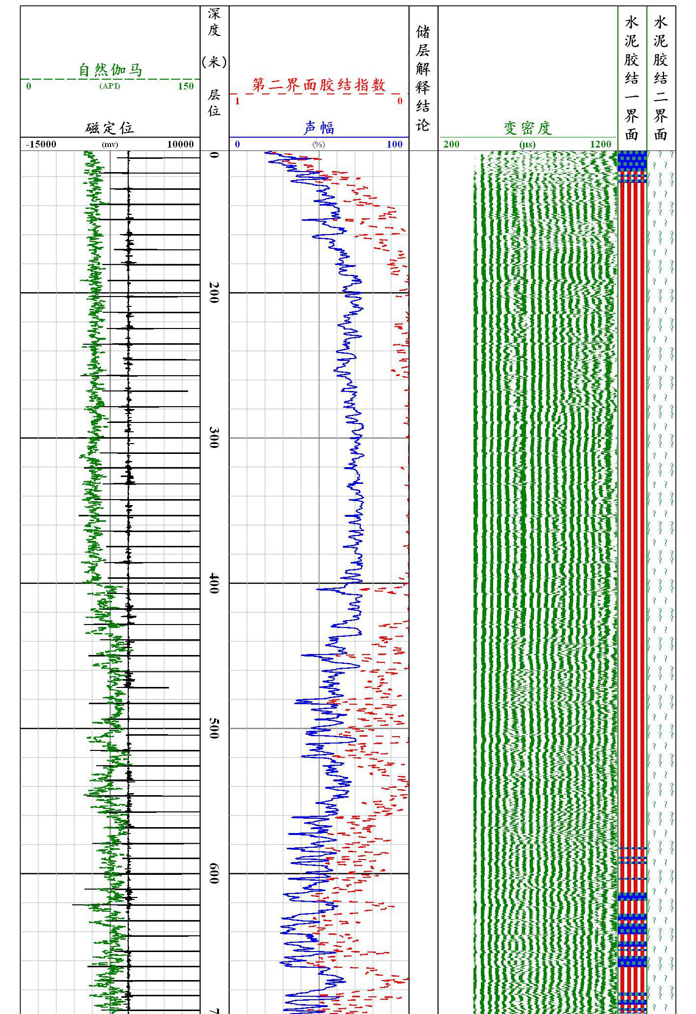

图1 蓬莱9井（102-696m）固井处理成果图

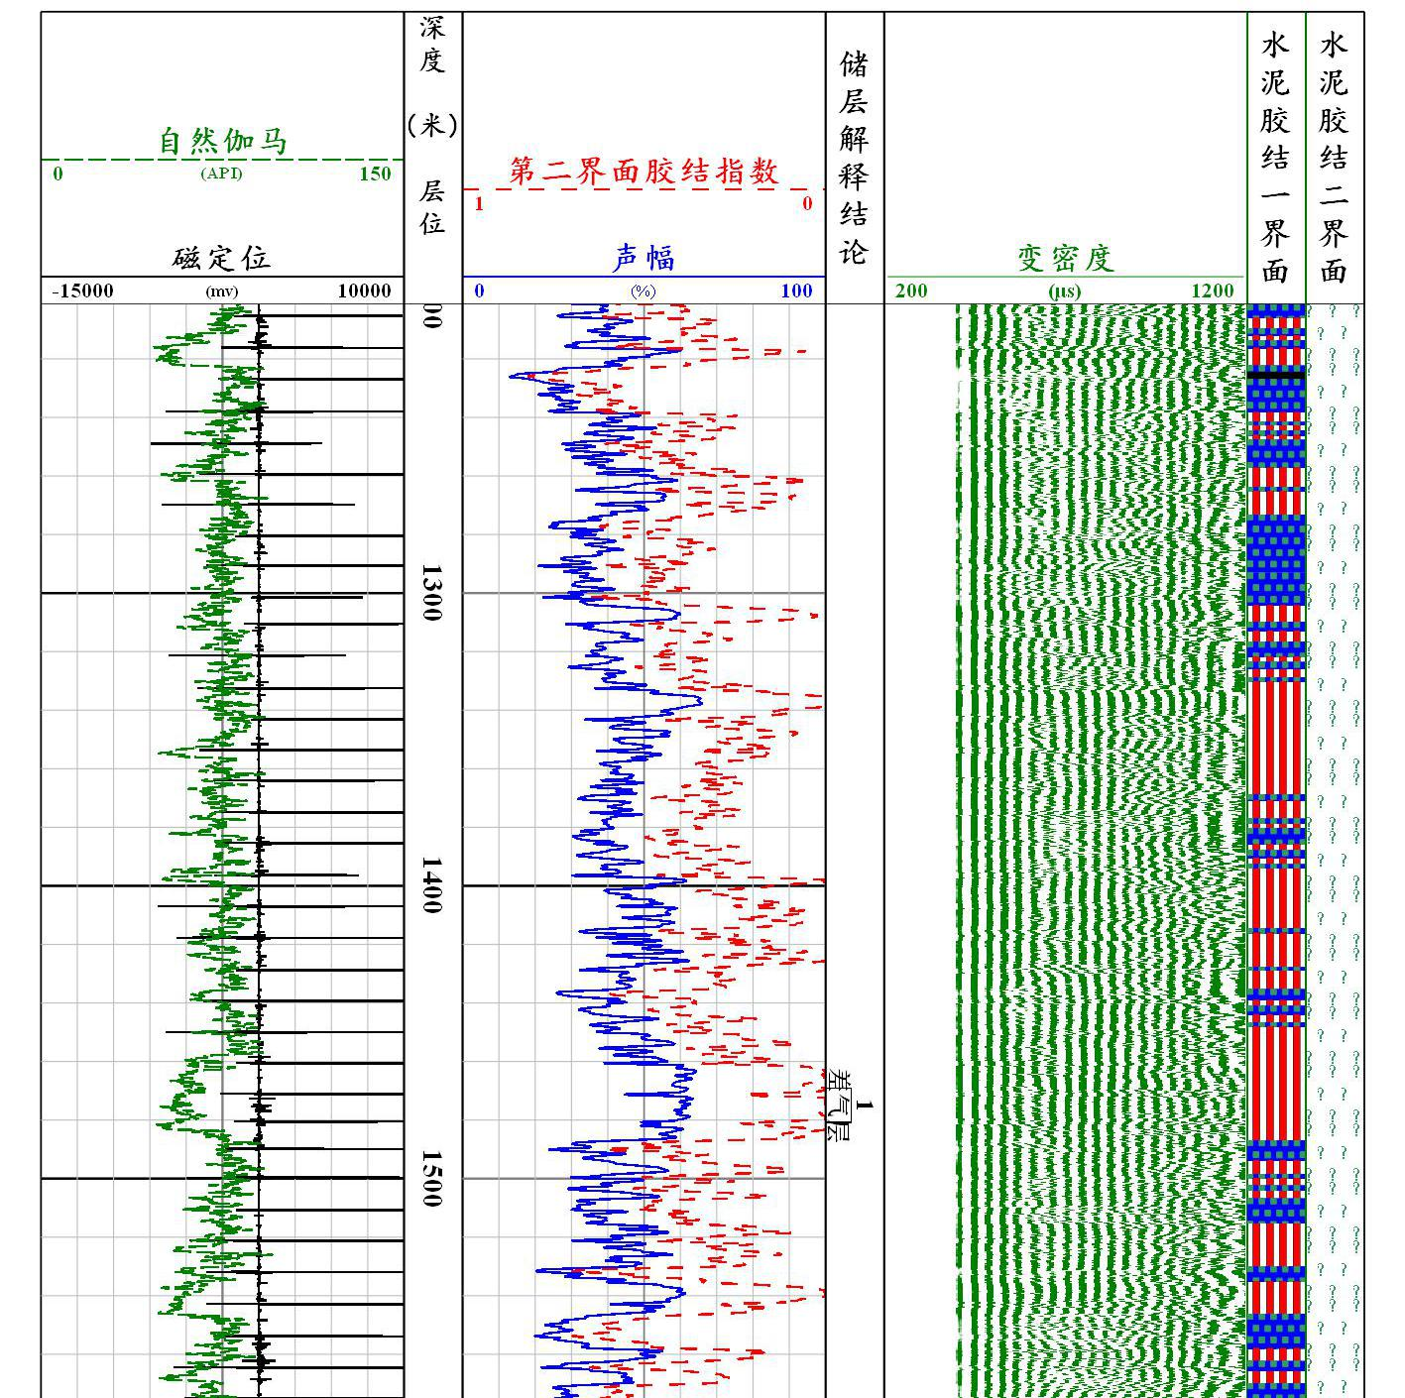

图2 蓬莱9井（1201-1574m）固井处理成果图

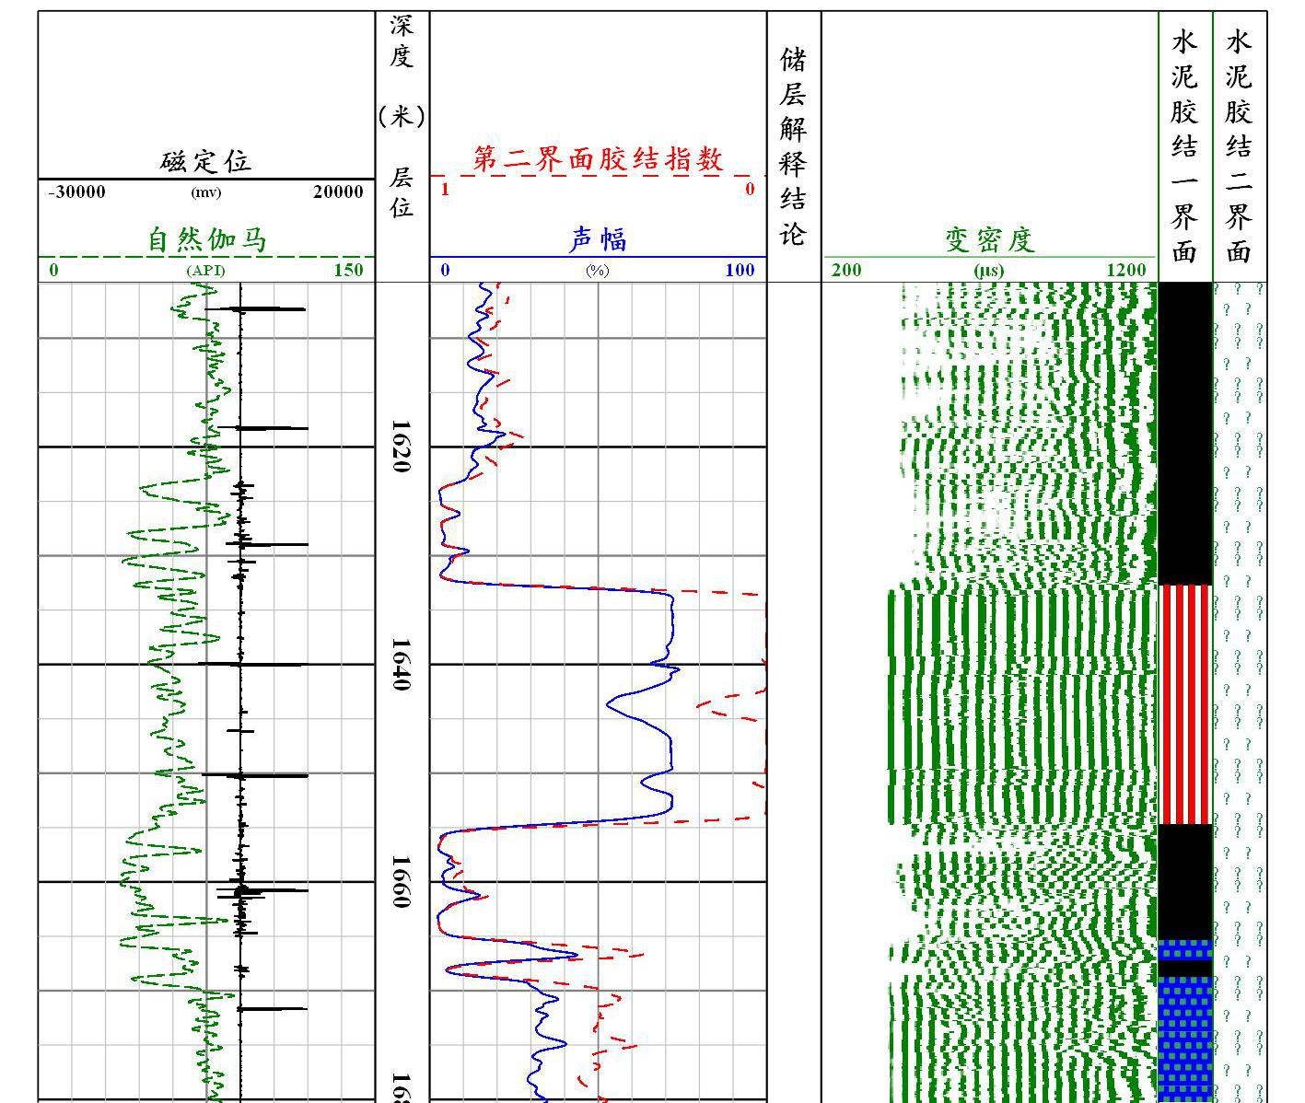

图3 蓬莱9井（1604-1680m）固井处理成果图

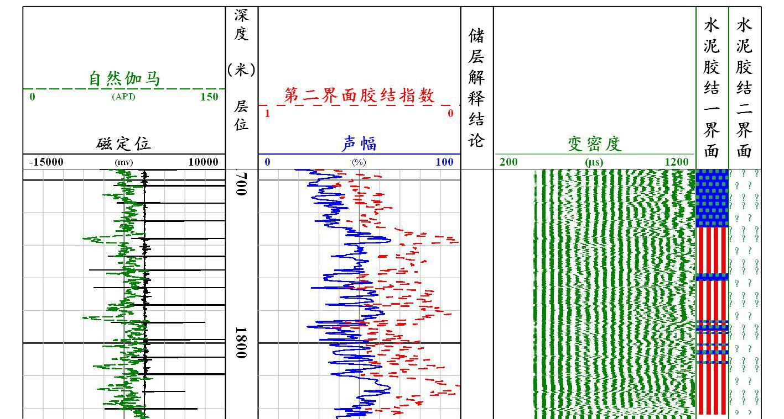

图4 蓬莱9井（1693-1846m）固井处理成果图